KARTA PRZEGLĄDU SZCZEGÓŁOWEGO OBIEKTU MOSTOWEGO
Nr 01/KSB/2005

KARTA PRZEGLĄDU SZCZEGÓŁOWEGO MOSTU |  |  | 1
INFORMACJE OGÓLNE
Nazwa mostu:  MOST DROGOWY | Lokalizacja szczegółowa
Nazwa mostu:  MOST DROGOWY | 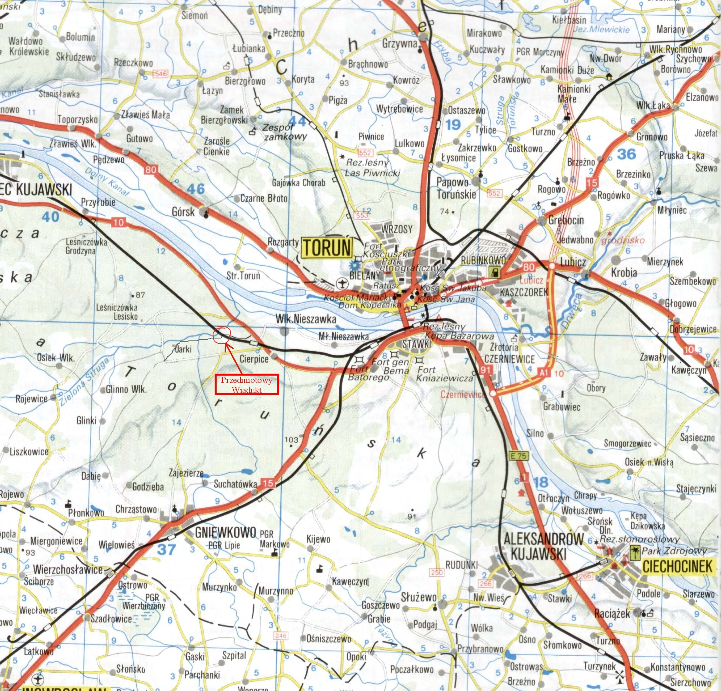
Przeszkoda: dwutorowa linia kolejowa
W ciągu: drogi gminnej nr 100911C
Dybowo-Jarki
JNI: (brak danych)
km: 1+200,00
Miejscowość:
Cierpice, Gmina Wielka Nieszawka
Rodzaj nawierzchni:
Kostka kamienna na podsypce piaskowej
Rok zakończenia budowy: początek XX w | Nośność mostu wg oznakowania: 10 t
Informacje o budowie, odbudowie, przebudowie i remontach:
(brak danych)
Krótki opis obiektu:
Jest to jednoprzęsłowy, żelbetowy wiadukt łukowy z jazdą górą, usytuowany w ciągu drogi gminnej nad dwutorową linią kolejową relacji Bydgoszcz – Toruń. Rozpiętość całkowita płyty pomostowej jest równa 30,70 m. W odległości 30,20 m rozstawione są punkty podparcia (bloki oporowe) łukowych dźwigarów głównych. Szerokość jezdni na moście jest równa 6,00, natomiast chodników 2×0,80 m. Pomost oparty jest na dwóch żelbetowych łukach o zmiennym polu przekroju poprzecznego. W wezgłowiu łuk ma wysokość 50 cm, natomiast na wysokości czwartego słupka 82 cm. Szerokość łuku jest równa 136 cm. Dźwigary łukowe rozmieszczone zostały w rozstawie osiowym równym 5,38 m. Żelbetowe słupki podpierające płytę pomostową zostały rozstawione w odstępach osiowych równych 2,00 m. Każdy słupek ma takie same wymiary przekroju poprzecznego równe 30 × 136 cm. Czwarty filar licząc od przyczółka z każdej strony zbudowany jest z dwóch zdylatowanych, bliźniaczych słupków. Jest to spowodowane wykonaniem dylatacji pomostu w tych miejscach. Płyta pomostowa tak jak cały obiekt wykonana została z betonu zbrojonego. Jej grubość oszacowano na 0,50 m. Poręcze mostu wykonano z elementów stalowych, pionowych. Wysokość poręczy jest równa 1,10 m. Zewnętrzne słupki poręczy wykonane są z betonu. Na pomoście zostały zainstalowane osłony przeciwporażeniowe.
Dane o dokumentacji: (brak danych)
Dane poprzedniego przeglądu: (brak danych)
Przeglądu dokonano dnia: 07.03.2005 r.
Osoby dokonujące przeglądu: | Podpisy: | Karta liczy 16 stron (od 1 do 16)
1. mgr inż. Arkadiusz Dróżdż; nr upr. 82/02/Op |  | Nieprzekraczalny termin następnego przeglądu:
2. mgr inż. Jan Dróżdż; nr upr. 259/88/Op |  | Podstawowego -04.2006
 |  | Szczegółowego -04.2010
Spostrzeżenia i zalecenia wynikające z przeglądu zawarto na kolejnych stronach karty (od 2 do 6)

KARTA PRZEGLĄDU SZCZEGÓŁOWEGO MOSTU |  | 2
Arkusz spostrzeżeń z dnia:07.03.2005 r. (skala ocen: od 0 do 5)
1. | Intensywność i rodzaj ruchu na moście: mały; średni; intensywny; lekki; ciężki
2. | Stan nawierzchni:  Nawierzchnia brukowa z kostki kamiennej na podsypce piaskowej. W trakcie oględzin nie stwierdzono ubytków w nawierzchni. Nie stwierdzono również żadnych przełomów lub nierówności.  Ogólny stan nawierzchni ocenia się jako dobry – (4)
3. | Stan chodników:  W obiekcie występuje obustronny chodnik o szerokości 2×0,80 m wykonany z elementów betonowych. W trakcie przeglądu zauważono jedynie nieliczne spękania nawierzchni betonowej.  Ogólny stan chodnika ocenia się jako zadawalający – (3)
4. | Stan izolacji:  Podczas oględzin obiektu stwierdzono duże ilości wody przedostające się z nawierzchni jezdni i chodników w dół pod spód płyty pomostowej. W miejscach gdzie jest dylatacja pomostu widoczne były pokaźne sople lodu. Świadczy to o tym, że albo niema w ogóle hydroizolacji pomostu, albo izolacja jest tak zniszczona, że nie spełnia swojego zadania.  Ogólny stan izolacji ocenia się jako niedostateczny – (0)
5. | Odwodnienie mostu:  Odwodnienie mostu realizowane jest jako powierzchniowe. Za pomocą spadków poprzecznych o wartości 2% i spadków podłużnych o wartości około 3% woda jest usuwana z pomostu i kierowana poza obiekt. Na obiekcie nie zaobserwowano zadnych dodatkowych urządzeń służących do odprowadzania wód opadowych (wpusty, kolektory).  Ogólny stan odwodnienia ocenia się jako zadawalający – (3)
6. | Poręcze i bariery:  Obiekt wyposażono w stosunkowo nowe poręcze stalowe. Pochwyt i słupki poręczy wykonano z kształtowników stalowych – rur kwadratowych. Wypełnienia pól poręczy wykonano z płaskowników. Wysokość poręczy jest równa 1,10 m. Płaskowniki rozstawiono, co 0,15 m. Na poręczach zainstalowano dodatkowo stalowe osłony przeciwporażeniowe. No omawianych elementach zaobserwowano liczne ślady korozji. Nie ma uszkodzeń mechanicznych.  Ogólny stan poręczy ocenia się jako dobry – (4)

KARTA PRZEGLĄDU SZCZEGÓŁOWEGO MOSTU |  | 3
Arkusz spostrzeżeń c.d.
7. | Urządzenia obce:  Na obiekcie występuje jedynie trakcja elektryczna linii kolejowej podwieszona do spodu konstrukcji.  Ogólny stan urządzeń obcych ocenia się jako bardzo dobry – (5)
8. | Stan przęseł:  Jest to obiekt łukowy z jazdą górą, jednoprzęsłowy. Na elementach konstrukcyjnych przęseł widać liczne pęknięcia, ubytki betony (otuliny) oraz korozję stali zbrojeniowej. Dodatkowo widoczne są liczne wycieki wody przedostającej się pod spód konstrukcji z pomostu. Wynikiem tego są liczne ślady zanieczyszczeń powstałych w skutek wypłukiwania z betonu wodorotlenków wapnia Ca(OH)₂ a także innych składników stwardniałego zaczynu cementowego.  Ogólny stan przęseł ocenia się jako niedostateczny – (0)
8.1. | Stan belek głównych (łuków i słupków):  Podczas oględzin dźwigarów głównych stwierdzono liczne pęknięcia elementów konstrukcyjnych. Zarówno same łuki jak i słupki pionowe są popękane. Na konstrukcji łuków rysują się wyraźne rysy poprzeczne. W kilku miejscach widać odkryte zbrojenie główne i pomocnicze. Przyczyną takiego stanu rzeczy są ubytki otuliny. Wystające zbrojenie stalowe jest skorodowane w około 25 %. Na elementach konstrukcyjnych dźwigarów widać ślady wodorotlenków wapnia Ca(OH)₂ oraz innych składników stwardniałego zaczynu cementowego wypłukanych z betonu przez przedostającą się tam wodę opadową. Takie działanie wody osłabia parametry wytrzymałościowe betonu konstrukcyjnego.  Ogólny stan dźwigarów ocenia się jako niedostateczny – (0)
8.2. | Stan pomostu:  Nawierzchnia jezdni i chodników nie wykazuje dużych nierówności i ubytków. Natomiast żelbetowa płyta pomostowa obserwowana od spodu konstrukcji wykazuje ubytki otuliny zbrojenia w około 70%. Dodatkowo są to ubytki długotrwałe, czego skutkiem jest daleko posunięta korozja zbrojenia płyty. Stopień korozji zbrojenia szacuje się na około 25 %. Innym czynnikiem wpływającym na postęp korozji zarówno betonu jak i stali jest przedostająca się do konstrukcji i penetrująca ją woda deszczowa. Dowodem na to są liczne ślady wypłukanych wodorotlenków wapnia Ca(OH)₂ oraz zwisające sople lodu.  Ogólny stan pomostu ocenia się jako niedostateczny – (0)

KARTA PRZEGLĄDU SZCZEGÓŁOWEGO MOSTU |  | 4
Arkusz spostrzeżeń c.d.
9. | Podpory:  Obiekt podparty jest na przyczółkach kamiennych oraz na zagłębionych w gruncie blokach oporowych. W obiekcie nie występują podpory pośrednie. Bloki oporowe są bardzo mocna zagłębione w gruncie, przez co ich oględziny nie były możliwe. Jednak na podstawie oględzin przyczółków można stwierdzić, że stan podpór niweile odbiega od stanu całego obiektu.  Ogólny stan podpór ocenia się jako niezadowalający – (1)
9.1. | Stan filarów(podpór pośrednich):  Brak
9.2. | Stan przyczółków:  Obiekt podparty jest na przyczółkach kamiennych oraz na zagłębionych w gruncie blokach oporowych. Ścianki żwirowe przyczółków wykonane zostały z płyt betonowych ustawionych pionowo. Widać na nich liczne rysy, ślady wilgoci oraz pleśni i grzybów. Ściany przyczółków wykonane są z elementów kamiennych. Zaobserwowano na nich liczne ubytki w spoinach oraz pęknięcia betonowych elementów podpór. Ściany przyczółków porośnięte są licznymi mchami oraz inną roślinnością.  Ogólny stan przyczółków ocenia się jako niezadowalający – (1)
9.3. | Stan fundamentów:  Głębokie posadowienie obiektu nie pozwoliło na przeprowadzenie oględzin fundamentów mostu. Jednak bazując na obserwacjach pozostałych elementów konstrukcyjnych wiaduktu można założyć, iż ze względu na wiek obiektu stan jego fundamentów jest również zły.  Ogólny stan fundamentów ocenia się jako niezadowalający – (1)
10. | Stan łożysk:  Obiekt nie jest wyposażony w typowe łożyska mostowe. Elementy konstrukcyjne płyty pomostowej spoczywają bezpośrednio na ławie podłożyskowej przyczółka. Ocena stanu łożysk zlokalizowanych na blokach oporowych była niemożliwa ze względu na ich duże zagłębienie w gruncie.  Ogólny stan łożysk ocenia się jako niedostateczny – (0)
11. | Stan dylatacji:  Obiekt nie posiada urządzeń dylatacyjnych. Mogły one ulec zniszczeniu wskutek negatywnego działania wody przedostającej się do nich w wyniku złego stanu hydroizolacji.  Ogólny stan dylatacji ocenia się jako niedostateczny – (0)
12. | Dojazd do mostu:  Na nasypach prowadzących do obiektu nie stwierdzono żadnych ubytków gruntu. Pochylenie skarp jest zachowane w stosunki 1:1,5. Skarpy nasypów porośnięte są roślinnością, natomiast nasypy od strony linii kolejowej (frontowej) obudowane są blokami kamiennymi, w których występują nieliczne ubytki. W nawierzchni dojazdów również nie zaobserwowano żadnych ubytków  Ogólny stan dojazdów ocenia się jako dobry – (4)

KARTA PRZEGLĄDU SZCZEGÓŁOWEGO MOSTU | 5
Arkusz zaleceń z dnia: 07.03.2005 r.
I. Na podstawie przeprowadzonego przeglądu stwierdzono konieczność ograniczenia dopuszczalnego ciężaru pojazdów poruszających się po moście do 3,5 t
II. Stwierdzono konieczność przeprowadzenia w trybie pilnym następujących prac budowlanych:
1.W podporach:
Należy rozważyć dwa warianty pamiętając o tym, iż w takich przypadkach jak ten budowa nowego obiektu mostowego może być porównywalna pod względem kosztów, a czasami tańsza niż szeroko zakrojone prace remontowe:
- Usunięcie aktualnie występujących usterek w trakcie prac remontowych,
- Budowa całkiem nowego systemu podpór obiektu (ten wariant w przypadku podjęcia przez Urząd Gminy decyzji o budowie nowego obiektu mostowego).

2.W ustroju nośnym:
Elementy konstrukcyjne ustroju nośnego należy poddać pracom remontowym lub odbudowie w trybie pilnym. Aktualny ich stan wskazuje na to, że przedmiotowy obiekt nie spełnia wymogów norm obciążeniowych dla obiektów na drogach gminnych. Tak jak w poprzednim punkcie należy rozważyć dwa warianty:
- Usunięcie aktualnie występujących usterek w trakcie prac remontowych,
- Budowa całkiem nowego systemu podpór obiektu (ten wariant w przypadku podjęcia przez Urząd Gminy decyzji o budowie nowego obiektu mostowego).
Jednakże na podstawie przeprowadzonych oględzin wskazane byłoby wykonanie całkiem nowych elementów konstrukcyjnych ustroju nośnego. Mogą to być ustroje nośne o innym schemacie statycznym niż opisywany obiekt
3.W pomoście:
W elementach nawierzchni należy zlikwidować pęknięcia w betonowych elementach chodników. Brukowa jezdnia nie wymaga specjalnych prac remontowych. Wskazana byłoby w przyszłości wymiana nawierzchni brukowej na np. asfaltową, która jest lżejsza i ma mniejszy wpływ na ciężar własny konstrukcji.
Elementy konstrukcyjne płyty pomostowej bez względnie należy wykonać jako nowe. To samo tyczy się hydroizolacji pomostu. Ewentualne przerwy dylatacyjne nowej płyty pomostowej należy zabezpieczyć nowoczesnymi urządzeniami dylatacyjnymi zabezpieczającymi spód konstrukcji przed negatywnym działaniem wody.

KARTA PRZEGLĄDU SZCZEGÓŁOWEGO MOSTU | 6
Arkusz zaleceń ciąg dalszy
4.Na dojazdach:
Na dojazdach należy jedynie przeprowadzić prace porządkowe poprawiające estetykę obiektu. Uzupełnić należy ubytki bloków kamiennych w powierzchni stożkowej nasypów.
5.W wyposażeniu mostu:
Oczyścić elementy stalowe poręczy i osłoń przeciwporażeniowych do stopnia czystości St 3 i zabezpieczyć antykorozyjnie zestawem malarskim S4 (epoksydowym)
6.W urządzeniach obcych:
Brak
Prace te powinny być wykonane w trybie pilnym, możliwie jak najszybciej i zakończone odbiorem!!!.
PROPONOWANE DECYZJE:
- Obiekt znajduje się w stanie złym i przy zbyt dużych obciążeniach użytkowych może stwarzać zagrożenie katastrofą
- Należy usunąć zaobserwowane uszkodzenia w ramach prac remontowych lub w wyniku budowy całkiem nowego obiektu mostowego, o nieskomplikowanym schemacie statycznym (belka swobodnie podparta),
- Natychmiast należy zmniejszyć dopuszczalne obciążenie użytkowe wiaduktu do 3,5 t
Następny przegląd winien się odbyć:
podstawowy w roku: 2006
szczegółowy w roku: 2010 lub w zależności od potrzeb.

